- Je to krajské město Jihočeského kraje a má skoro 100 000 obyvatel.
- Rožmberk
- Trojmezí
- Hluboká nad Vltavou
- Šumava
- Český Krumlov
- České Budějovice
- Terčino údolí
- Vltava

Spojte definice s názvy a obrázky.

- Oblíbený turisty nejen z Čech, ale i z okolních zemí, nedaleko Českých Budějovic,
s pohádkovým zámkem.
- Největší rybník ČR.
- Řeka pramenící na Šumavě, nejdelší řeka ČR.
- Pohoří v Jižních Čechách, nejvyšším bodem je Plechý.
- Bod, kde se setkávají hranice Německa, Rakouska i Česka.
- Turistické a kulturní město jižních Čech na řece Vltavě.
- Romantický přírodní park s vodopádem.

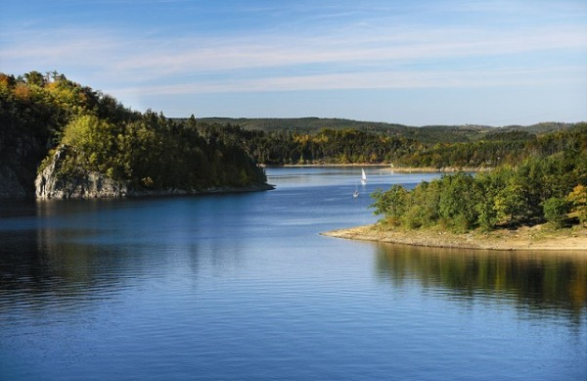
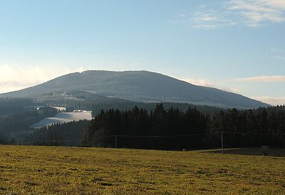
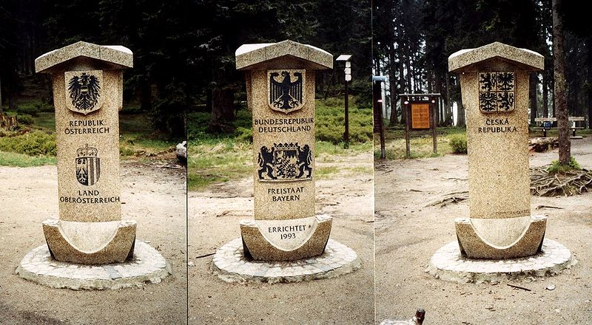
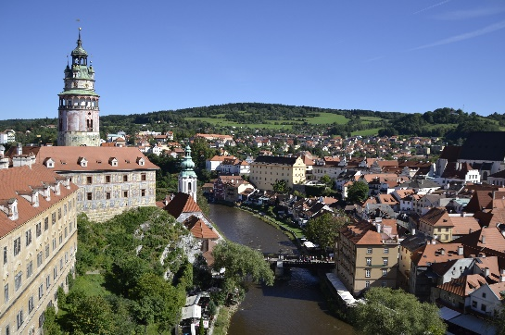
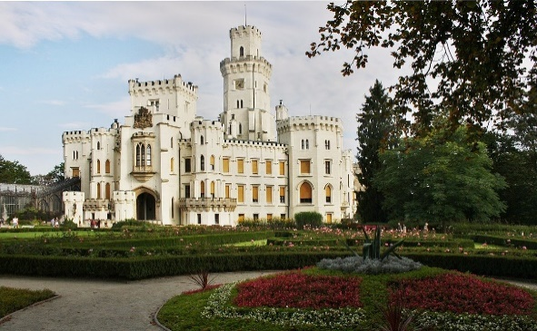
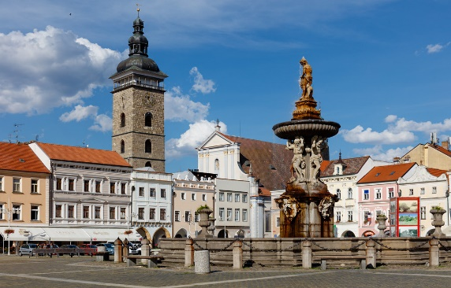
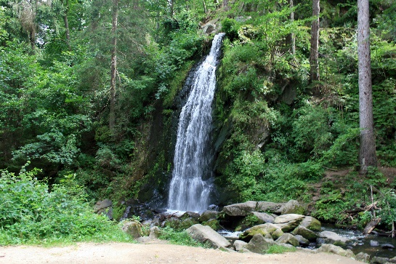
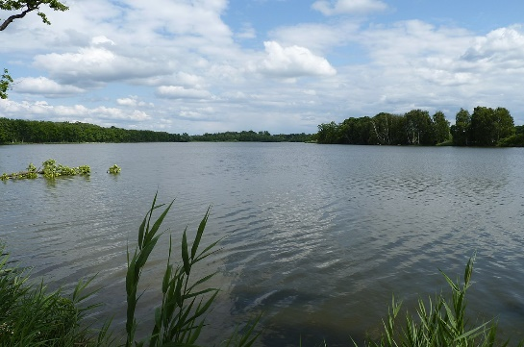

_______________________________________
_______________________________________
_______________________________________
_______________________________________
Tato fotka od autora Neznámý autor s licencí CC BY-SA
______________________________________
Tato fotka od autora Neznámý autor s licencí CC BY-SA
__________________________________________
________________________________________
_______________________________________
_______________________________________

